Лабораторна робота №7
ТЕМА: Робота зі словником
Мета: отримати практичні навички по зберіганню даних та їх обробці за допомогою словників Python.

Завдання 1.
Відповідно до свого варіанту написати програму, яка створює словник для збереження даних із заданої предметної області та виконує обробку даних.
Задано дані про оцінки кожного з n=10 учнів класу з дванадцяти предметів. Скласти програму, яка визначає середню оцінку кожного учня і всього класу. Вивести прізвища учнів, у яких середня оцінка вище середньої в класі.
Програмний код:
#!/usr/bin/python

students = {}

# Функція для додавання студента до словнику
def addStudent(Name: str, Grades: []):
try:
if name in students:
raise ValueError("Учень з таким ім'ям вже існує.")
students[name] = grades
except ValueError as e:
print(e)

# Функція для видалення студента зі словника
def removeStudent(Name: str):
try:
if name not in students:
raise ValueError("Учень з таким ім'ям не існує.")
del students[name]
except ValueError as e:
print(e)

# Функція для знаходження середньої оцінки
def calculateAverage():
total_grades = sum(sum(grades) for grades in students.values())
total_students = sum(len(grades) for grades in students.values())
if total_students == 0:
return 0.0
classAverage = total_grades / total_students
return classAverage

# Функція для виводу середніх оцінок учнів
def displayStudentsAverage():
for name, grades in students.items():
average = sum(grades) / len(grades)
print(f"{name}: {average:.2f}")

# Функція для знаходження студентів з середньою оцінкою вище чим середня класу
def aboveClassAverage():
classAverage = calculateAverage()
aboveAverageStudents = [name for name, grades in students.items() if sum(grades) / len(grades) > classAverage]
return aboveAverageStudents

# Функція для виводу імен та оцінок
def displayStudents():
for name, grades in students.items():
print(f"{name}: {grades}")

# Функція для виводу відсортованих імен та оцінок
def displaySortedKeys():
sortedKeys = sorted(students.keys())
for name in sortedKeys:
print(f"{name}: {grades}")

while True:
print("\nОберіть опцію:")
print("1. Додати учня")
print("2. Видалити учня")
print("3. Порахувати середню оцінку")
print("4. Показати середню оцінку учнів")
print("5. Показати учнів з вищою середньою")
print("6. Показати всіх учнів")
print("7. Показати відсортовані імена учнів")
print("8. Вийти")
choice = input("Ваш вибір: ")
if choice == "1":
name = input("Введіть ім'я учня: ")
grades = [int(grade) for grade in input("Введіть оцінки через пробіл: ").split()]
addStudent(name, grades)
elif choice == "2":
name = input("Введіть ім'я учня, якого потрібно видалити: ")
removeStudent(name)
elif choice == "3":
classAverage = calculateAverage()
print(f"Середня оцінка по класу: {classAverage:.2f}")
elif choice == "4":
displayStudentsAverage()
elif choice == "5":
aboveAverageStudents = aboveClassAverage()
print("Учні з вищою середньою оцінкою в класі:")
for student in aboveAverageStudents:
print(student)
elif choice == "6":
print("Учні у класі:")
displayStudents()
elif choice == "7":
print("Всі імена учнів відсортовані:")
displaySortedKeys()
elif choice == "8":
break

Результат виконання:
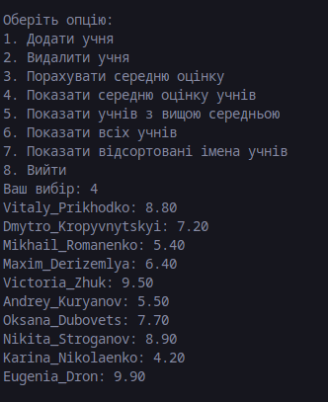

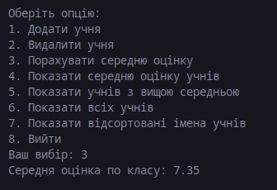

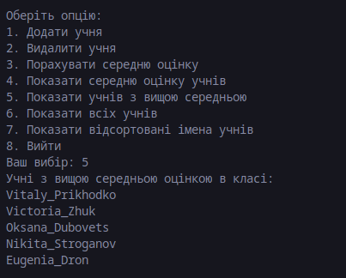

Посилання на почтковий код: https://github.com/0di1n/PythonLabs/tree/master/Lab7

